## Апрельский топ востребованных профессий в регионе

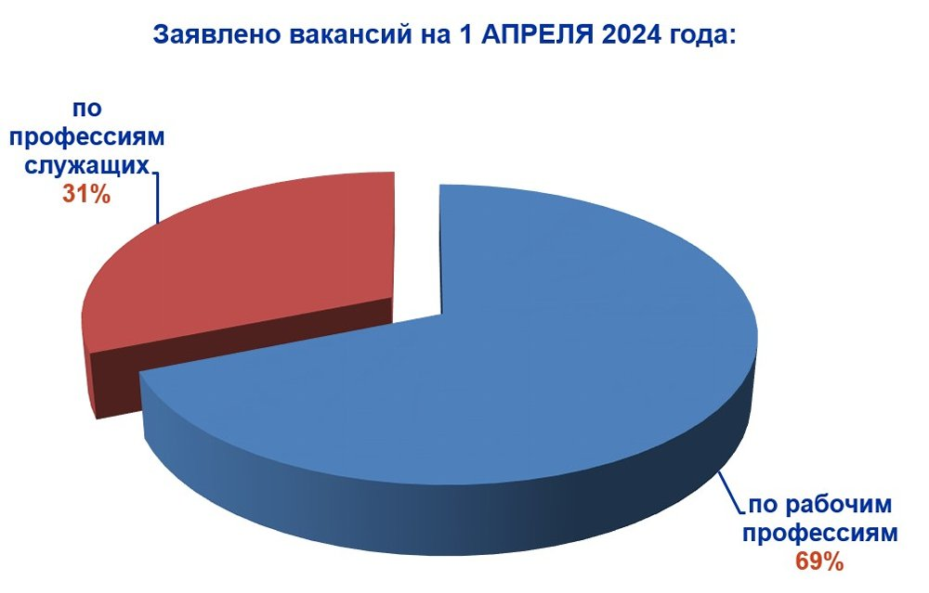

Первого апреля 2024 года в базе Центов занятости населения региона была 44 091 вакансия, 69% из них – по рабочим специальностям. На рынке труда Челябинской области доля вакансий по рабочим специальностям была и остается выше, чем вакансий для служащих.

По каким вакансиям меньше всего соискателей с необходимой профессией (специальностью) можно посмотреть  по рейтингу профессий.

Чем выше коэффициент востребованности профессии, тем выше возможность трудоустройства на такую вакансию.

